Datorika. 5. klase 5.stunda. Drošība un internets.

Pārbaudes darbs.

2.variants
Atvērt teksta dokumentu 5K_01_04_P2! Norādītajā tekstlodziņā ierakstīt savu vārdu un uzvārdu! Saglabāt dokumentu skolotāja norādītajā vietā.

Tekstlodziņā aiz kola ievadīt savu vārdu un uzvārdu.
Pārbaudes darbu pilda:
Atzīmēt pareizo atbildi (lodziņā pirms pareizās atbildes ievadīt rakstzīmi X, katrā jautājumā ir viena pareiza atbilde).
- Kāds ir vēlamais atpūtas veids darba pārtraukumos, strādājot pie datora?
Grāmatas lasīšana
Datorspēles
Acu vingrinājumi
Televizora skatīšanās

- Kam var izpaust paroli?
Tikai klasesbiedriem
Nevienam
Draugam
Tikai radiem

- Kas no uzskaitītā nepieder pie tīkla lietošanas etiķetes?
Veidot īsas un saturīgas atbildes
Veidot garas un izsmeļošas atbildes
Pārbaudīt izejošās pasta pareizrakstību
Precīzi raksturot ziņojuma saturu temata laukā

- Kurā mapē tiek saglabāti saņemtie ziņojumi?
Ienākošie
Melnraksti
Miskaste
Aizsūtītie

- Atrast Annas Brigaderes muzeja “Sprīdīši” attēlu un dublēt to ierāmētajā laukumā!

- Visā pasaulē dažādās zinātnes nozarēs pieņemts lietot latīņu valodu, lai zinātnieki jebkurā valstī saprastu, par ko ir runa.
Izmantojot Google tulkošanas rīku iztulkot dotos putnu nosaukumus latīņu valodā un ierakstīt tos tabulā!
Attēls | Latviešu valodā | Latīņu valodā
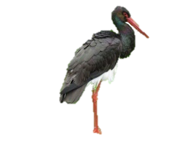 | melnais stārķis
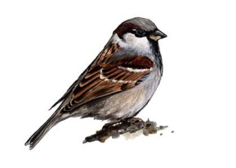 | zvirbulis
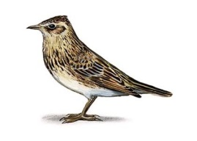 | cīrulis

- Pēc kā sakārtoti ziņojumi un kādā secībā?
Pēc izmēra
Pēc datuma
Pēc sūtītāja
Pēc temata
Atbildi ieraksti šeit:

9. Kā saglabā tīmekļa vietni, lai to vēlāk ātri atvērtu?
a) Grāmatzīmēs.
b) Miskastē.
c) Melnrakstos.

10. Saņēmi e-pastu ar pielikumu no nepazīstama sūtītāja. Ko darīsi?
a) Atvēršu pielikumu uzreiz.
b) Parādīšu vēstuli skolotājam vai vecākiem.
c) Nosūtīšu savu paroli.

11. Kura vietne ir uzticamāka?
a) Latvijas muzeja vietne, kur norādīts autors un raksta datums.
b) Nezināma vietne bez autora, kur sola balvas.

12. Datora vads ir bojāts. Ko darīsi?
a) Neaiztikšu vadu un pateikšu skolotājam.
b) Mēģināšu to salabot pats.
c) Turpināšu strādāt.

13. Kā atrast Rūtas atsūtīto e-pasta vēstuli?
a) Meklēšu pēc sūtītāja.
b) Kārtošu pēc pielikuma krāsas.
c) Atvēršu mapi “Miskaste”.

